INDICAÇÃO Nº 065/2023

O Vereador que o presente assina, no uso de sua função administrativa auxiliar, consoante lhe faculta o artigo 178 do Regimento Interno desta Câmara Municipal (Resolução N. 04, de 12 de setembro de 2018); vem indicar ao chefe do Executivo que seja realizada o calçamento da via pública em frente a praça da Igreja de Santo Antônio, no distrito de Bom Jesus de Angicos.

JUSTIFICATIVA

A presente indicação tem por finalidade atender o pedido da população do distrito de Bom Jesus de Angicos, que tem por necessidade que seja realizada a obra de pavimentação por calçamento da via pública em frente a praça da Igreja de Santo Antônio, que fica localizada a aproximadamente 3 km (três quilômetros) da praça de Bom Jesus de Angicos.

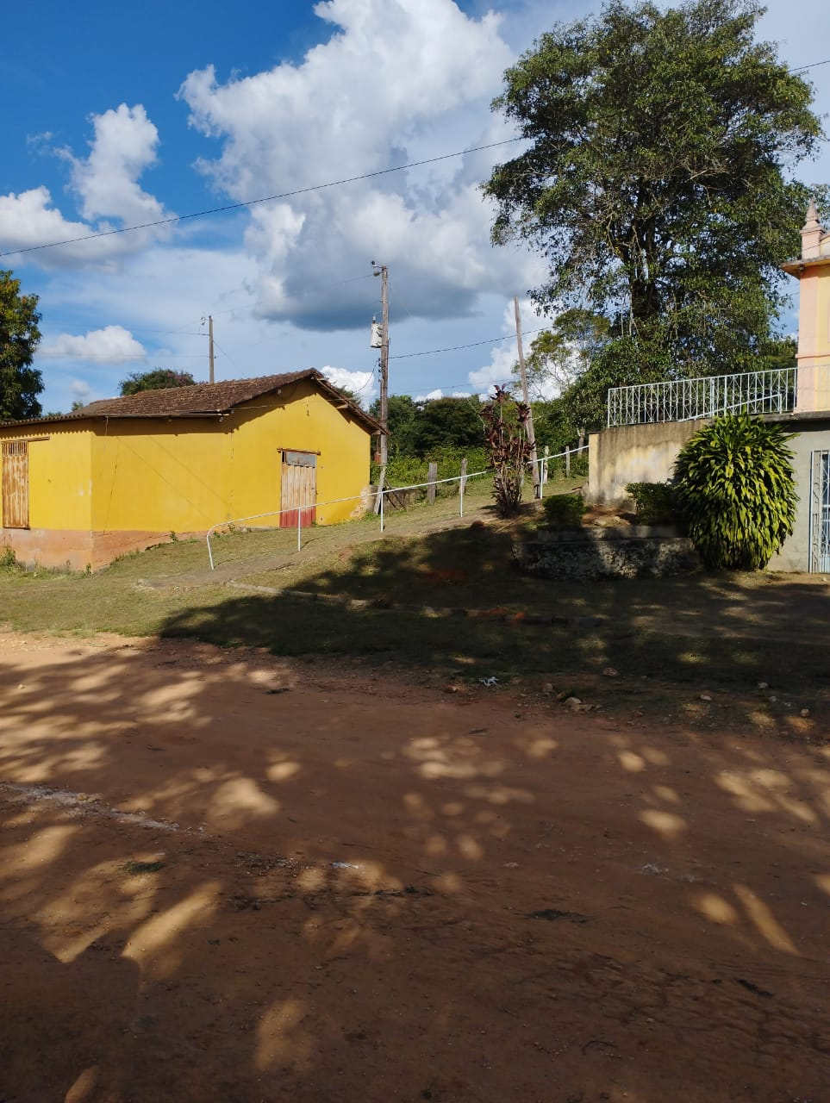
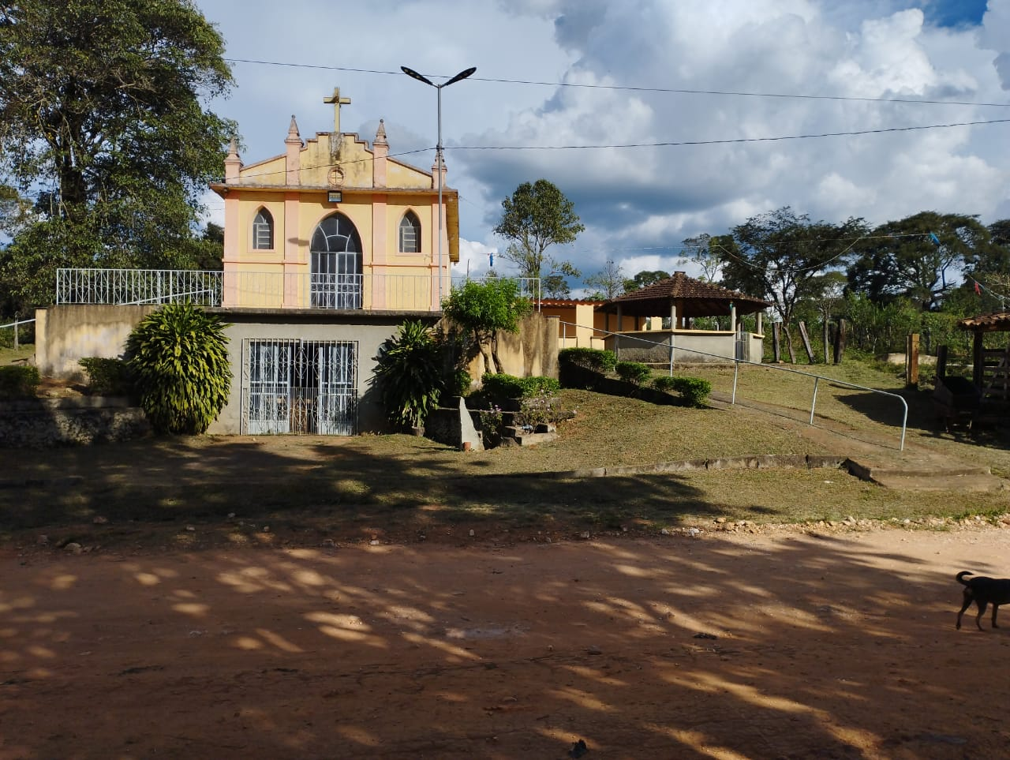

Com isso, peço ao Prefeito, referendado pelos nobres colegas deste Poder, e em conjunto com sua assessoria técnica, realize estudo de viabilidade para concretizar este pedido.

Carmo do Cajuru, 12 de junho de 2023.

SÉRGIO ALVES QUIRINO

Vereador

